


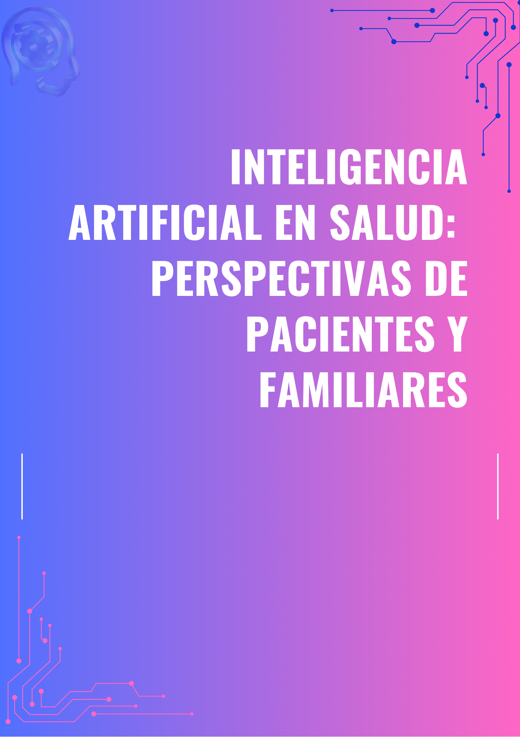
Realizado en septiembre de 2025
Informe de resultados de la encuesta realizada por la Plataforma de Organizaciones de Pacientes (POP) en colaboración con CuídatePlus sobre percepciones, expectativas y demandas en torno al uso de Inteligencia Artificial (IA) en el ámbito sanitario.
Índice
RESUMEN EJECUTIVO 3
METODOLOGÍA DEL ESTUDIO 3
PERFIL DE LOS PARTICIPANTES 3
LA IA COMO ALIADA EN LA ATENCIÓN SANITARIA 4
PRINCIPALES BENEFICIOS PERCIBIDOS DE LA IA 5
PRINCIPALES INQUIETUDES SOBRE LA IA 5
NIVEL DE CONFIANZA EN LA IA 7
CONCLUSIONES Y RECOMENDACIONES 7

RESUMEN EJECUTIVO
Contexto del estudio
La Plataforma de Organizaciones de Pacientes (POP), junto con CuídatePlus, ha llevado a cabo una encuesta pionera para conocer la opinión de pacientes y familiares sobre la inteligencia artificial (IA) en el sistema sanitario español. Este informe presenta los principales hallazgos de esta investigación.
Principales conclusiones
- Visión mayoritariamente positiva de la IA como herramienta de apoyo
- Demanda clara de garantías éticas y de seguridad
- Reclamo de participación activa en la gobernanza
- Preocupación por la protección de datos personales

METODOLOGÍA DEL ESTUDIO
- Diseño del cuestionario
Elaboración conjunta entre la POP y CuídatePlus con preguntas sobre percepción, confianza y expectativas respecto a la IA en salud.
- Difusión y alcance
Distribución a través de las organizaciones miembro de la POP y canales digitales de CuídatePlus durante 10 días, incluyendo en el IX Congreso de la POP en Valencia. La encuesta estuvo abierta desde el día 17 de septiembre hasta el 26 de septiembre de 2025.
- Recopilación de datos
Participación de pacientes, familiares y cuidadores de todo el territorio español, abarcando diversas patologías crónicas y perfiles.
- Análisis de resultados
Procesamiento estadístico y cualitativo de las respuestas para identificar tendencias, preocupaciones y demandas prioritarias.

PERFIL DE LOS PARTICIPANTES
La encuesta recabó información de cerca de 200 pacientes y familiares, proporcionando una muestra representativa de la comunidad de pacientes crónicos en España.
La difusión se realizó durante 10 días (17-26 de septiembre de 2025), tanto a través de las redes sociales de la POP y de CuídatePlus, como entre los asistentes al IX Congreso de la POP celebrado en Valencia el 25 de septiembre de 2025. Los participantes representan una amplia diversidad de patologías y perfiles, incluyendo pacientes con enfermedades crónicas, familiares y cuidadores de todo el territorio español.
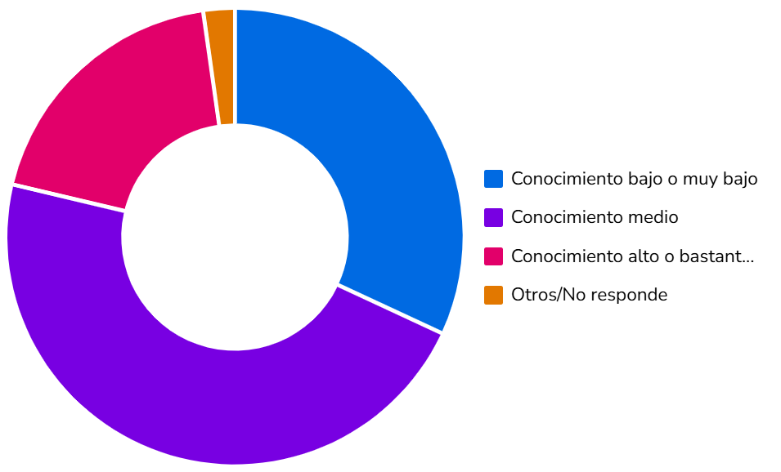
Figura 1. Nivel de conocimiento de los participantes sobre el uso de la IA en salud.
El 47% de los encuestados declara un conocimiento medio sobre la IA en salud, mientras que un 19% afirma tener un nivel alto o bastante alto. Sin embargo, casi un 32% reconoce un conocimiento bajo o muy bajo, lo que muestra la necesidad de reforzar la alfabetización digital y sanitaria.

LA IA COMO ALIADA EN LA ATENCIÓN SANITARIA
Los resultados de la encuesta revelan una percepción mayoritariamente favorable hacia la inteligencia artificial en el ámbito de la salud. Pacientes y familiares reconocen el potencial transformador de estas tecnologías para mejorar diagnósticos, personalizar tratamientos y agilizar procesos asistenciales.
Esta visión positiva se fundamenta en la expectativa de que la IA pueda contribuir a una atención más precisa y eficiente, especialmente en áreas como la detección precoz de enfermedades, la interpretación de pruebas diagnósticas complejas y el seguimiento continuado de patologías crónicas.
No obstante, esta percepción favorable viene acompañada de la exigencia de que la implementación de estas herramientas se realice con máximas garantías de calidad, seguridad y respeto a los derechos de los pacientes.

PRINCIPALES BENEFICIOS PERCIBIDOS DE LA IA
Los participantes identificaron múltiples ventajas potenciales de la IA en salud, reflejando una comprensión práctica de cómo estas tecnologías pueden impactar positivamente en su experiencia como pacientes.
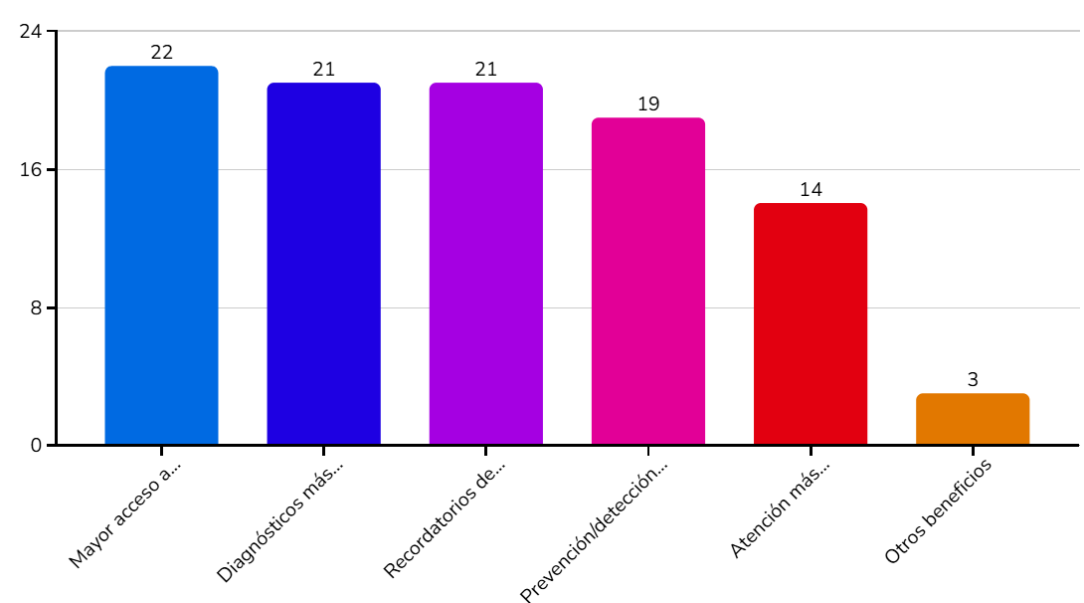
Figura 2. Principales beneficios percibidos del uso de la IA en salud.
Entre los beneficios más señalados destacan el mayor acceso a información de salud (22%), los diagnósticos más rápidos y precisos (21%), los recordatorios de medicación y citas (21%) y la prevención o detección temprana de complicaciones (19%). También se valora la posibilidad de una atención más personalizada (14%). Estos resultados confirman que los pacientes perciben a la IA como una herramienta útil para mejorar tanto la precisión diagnóstica como la gestión cotidiana de la enfermedad crónica.
Estos resultados sugieren que los pacientes ven la IA no como un reemplazo de la atención humana, sino como un complemento que puede liberar tiempo de los profesionales para dedicarlo a aspectos más relacionales y complejos del cuidado.
La priorización de estos beneficios refleja las principales dificultades que enfrentan los pacientes en el sistema sanitario actual: acceso limitado a información, largos tiempos de espera y complejidad en la gestión de tratamientos crónicos.

PRINCIPALES INQUIETUDES SOBRE LA IA
Aunque los pacientes muestran una actitud positiva hacia la IA en salud, también expresan preocupaciones legítimas que deben ser abordadas para garantizar una implementación exitosa y confiable.
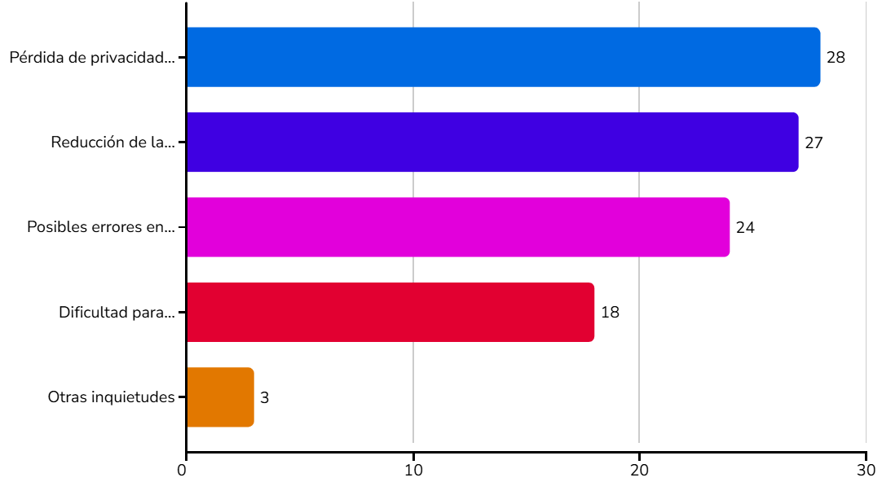
Figura 3. Principales inquietudes sobre el uso de la IA en salud.
Los pacientes también poseen inquietudes significativas, como la pérdida de privacidad y seguridad de los datos (28%), seguida del temor a que la IA reduzca la atención humana en la relación médico-paciente (27%), los posibles errores en diagnósticos (24%) y la dificultad para comprender cómo funciona esta tecnología (18%). Estas preocupaciones evidencian la necesidad de abordar aspectos éticos y de transparencia en la implementación de la IA sanitaria.
Privacidad y seguridad de datos (28%): La principal preocupación se centra en el manejo de información sanitaria altamente sensible. Los pacientes temen que sus datos médicos puedan ser vulnerados, mal utilizados o comercializados sin su consentimiento explícito.
Reducción de la atención humana (27%): Existe un temor fundado a que la tecnología pueda deshumanizar la medicina, reduciendo el tiempo de contacto directo con profesionales sanitarios y afectando la calidad de la relación terapéutica.
Errores en diagnósticos (24%): Los pacientes expresan preocupación por la posibilidad de que los algoritmos cometan errores que podrían tener consecuencias graves para su salud, especialmente en casos complejos o atípicos.
Dificultad de comprensión (18%): La falta de transparencia en el funcionamiento de los algoritmos genera desconfianza, ya que los pacientes sienten que no pueden entender cómo se toman las decisiones que afectan su salud.
Estas inquietudes no deben interpretarse como resistencia al cambio, sino como demandas legítimas de garantías que deben guiar el desarrollo e implementación de sistemas de IA en salud.
Los resultados evidencian la necesidad urgente de marcos regulatorios robustos, protocolos de transparencia, programas de educación digital y mecanismos de supervisión humana que aborden estas preocupaciones de manera efectiva.

NIVEL DE CONFIANZA EN LA IA
El nivel de confianza de los pacientes hacia la IA en salud refleja una actitud equilibrada entre el optimismo por las posibilidades tecnológicas y la prudencia necesaria ante una innovación que afectará directamente su bienestar.
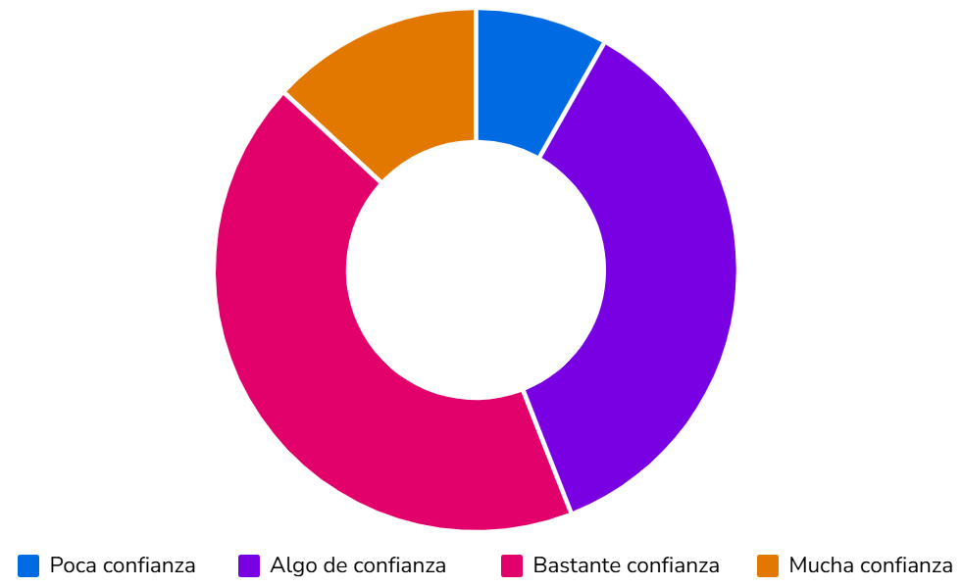
Figura 4. Nivel de confianza de los pacientes hacia el uso de la IA en salud.
En cuanto al nivel de confianza, predominan las posiciones intermedias: un 36% declara tener algo de confianza, un 43% bastante confianza y solo un 13% mucha confianza. Solo un 8% manifiesta poca confianza. La predisposición es clara, pero también lo es la exigencia de garantías. Estos datos reflejan una actitud cautelosa pero esperanzadora hacia las posibilidades que ofrece la inteligencia artificial en el ámbito sanitario.

CONCLUSIONES Y RECOMENDACIONES
Conclusión principal
Los pacientes y familiares ven la IA como una oportunidad para mejorar la atención sanitaria, pero demandan un modelo de implementación centrado en el paciente, ético y participativo.
Lo que reclaman los pacientes
Los testimonios recogidos y las intervenciones durante el Congreso coinciden en una idea central: la IA debe desarrollarse con y para los pacientes. En concreto, reclaman:
- Ser parte real de la gobernanza de los datos y de los sistemas de IA.
- Garantías éticas y seguridad.
- Transparencia sobre cómo se emplean sus datos.
- Preservar la relación humana en la atención sanitaria.
Los expertos invitados insistieron en que una transformación digital robusta solo será efectiva si incorpora participación ciudadana, interoperabilidad y un marco ético sólido.
Implicaciones estratégicas para el POP
Los resultados ofrecen una hoja de ruta clara para las organizaciones de pacientes:
- Impulsar programas de alfabetización digital y sanitaria.
- Reforzar el papel de los pacientes en los órganos de gobernanza y diseño de IA.
- Promover marcos de confianza basados en la transparencia y el uso responsable del dato.
- Asegurar que la IA complemente, y no sustituya, la atención humana.

